

本科毕业设计（论文）开题报告

题 目： | 基于机器视觉的盲人辅助
 | 环境感知系统
院 系： | 智能制造学院
专 业： | 智能制造工程
班 级： | 智能2202
姓 名： | 王天祎
学 号： | 224160223
指导教师： | 张恺 高级工程师/硕士

2025 年 09 月 30 日

目 录

1 课题背景及开展研究的意义 1
1.1 课题背景 1
1.2 研究意义 1
2 文献综述 2
2.1 本课题国外研究进展 2
2.2 本课题国内研究进展 2
3 研究内容、方法及预期目标 3
3.1 研究内容 3
3.1.1研究主要技术 3
3.2预期目标 3
4 进度安排 4
参 考 文 献 5

1 课题背景及开展研究的意义
为盲人安全出行提供全新的技术解决方案

课题背景
在这个科技飞速发展的时代，计算机视觉的相关研究与应用成果也在不断涌现，并在多个领域给人类带来了巨大的便利。目前，计算机视觉技术在情感计算、缺陷检测、自动驾驶等领域以超于常人的速度和准确率发挥了不可替代的作用，可以说在某些领域计算机视觉技术已经可以成为人类的眼睛，帮助人类完成对应的工作。此外，随着计算机硬件与轻量型神经网络研究的发展，深度学习模型可以部署在体积较小的设备上，这使得人们在日常生活中也能通过便携的设备享受到科技进步带来的好处。然而，目前计算机视觉技术的大多数研究应用都是基于正常人的视觉进行的。随着世界人口总数的增长，视障人士的数量也在增加，根据2020年世界卫生组织发布的《世界视觉报告》统计，全球大概有2.53亿失明或部分失明人士^{[1]}。比例如图1.1
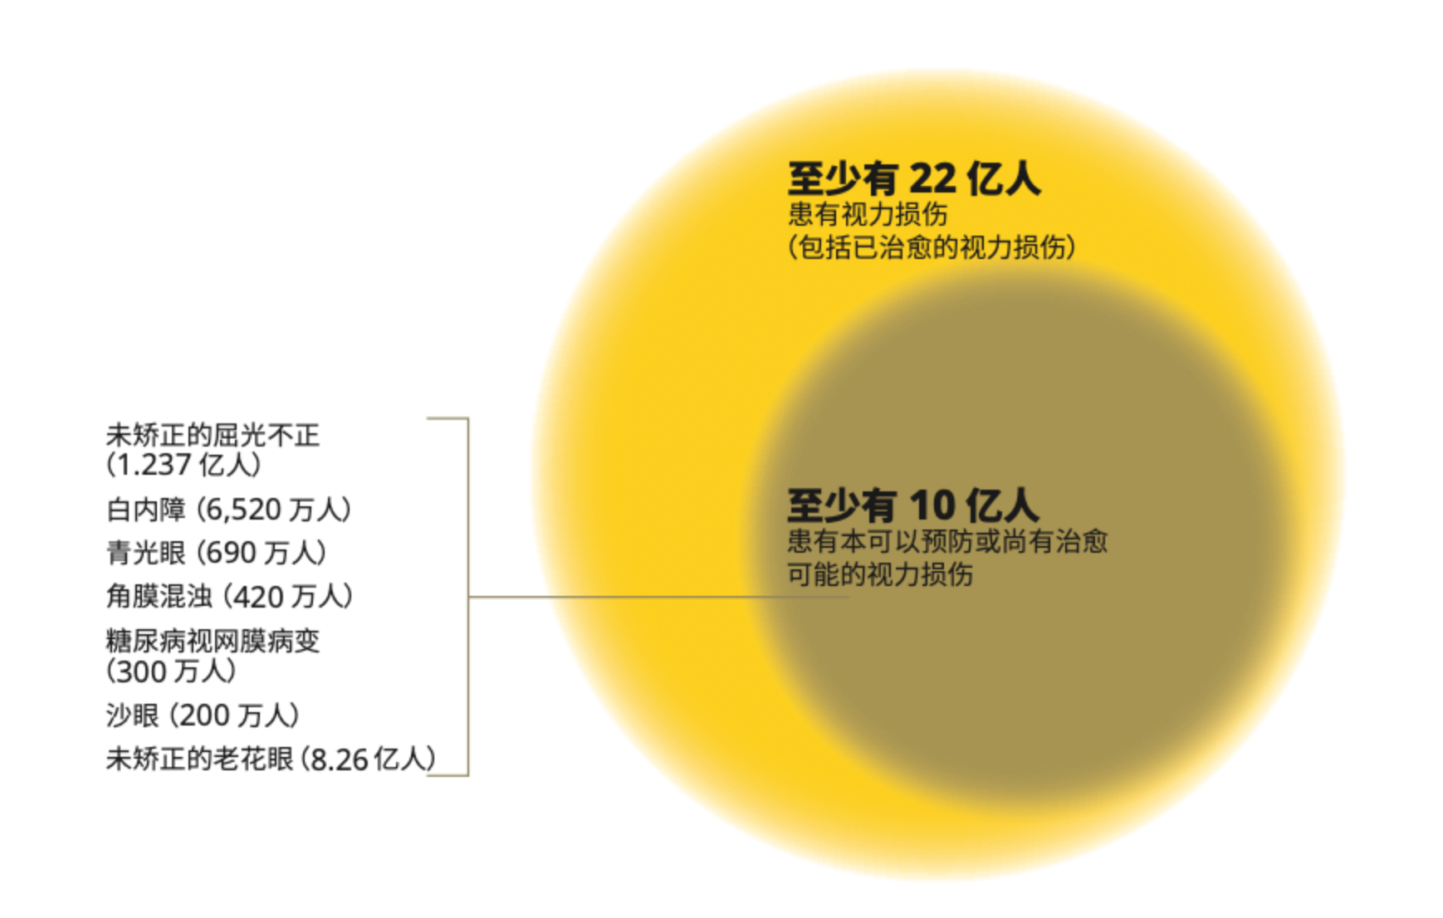
图1.1 视力障碍人群比例
而我国的视障人士数量高达1700万人^{[2]}。在人类获取的外界信息中，来自视觉的占比高达80%，视障人群由于视觉信息的缺失，盲人的独立出行始终是他们面临的最大挑战之一。传统的盲道设施常因设计不规范、被非法占用（如共享单车、摊位）或损坏而失去导引功能；而常见的障碍物如临时放置的垃圾桶、低矮的消防栓、停放的车辆等，更是构成了潜在的安全威胁。目前，盲人的出行主要依赖于导盲杖和导盲犬。导盲杖^{[3]}探测范围有限，无法识别悬空或远处的障碍；导盲犬则存在培训成本高昂、数量稀缺等问题。
因此，将先进的目标检测技术与便携式嵌入式设备相结合，开发一款低成本、高效率、实时性的智能辅助行走装备，具有迫切的社会需求和巨大的应用潜力。本课题旨在利用YOLO算法^{[4]}的强大识别能力，结合嘉立创K230高性能AIoT开发板的边缘计算优势，以及CanMV开源项目提供的便捷开发环境，构建一套能够实时捕捉前方环境、精准识别盲道及常见障碍物（如垃圾桶、消防栓、车辆等），并通过语音等方式向盲人用户发出预警的智能系统，以期弥补传统辅助工具的不足，为盲人安全出行提供全新的技术解决方案。

研究意义
本装备的研发能让盲人有更强的独立出行能力，减少他们对他人协助的依赖，通过该设备能使盲人清楚的了解到周围环境，提供用户预警风险信息，减少出行风险。同时与传统导盲杖和导盲犬相比，该电子装备具有探测范围广、功能可扩展、成本相对较低且无需长期饲养维护等优势。它能有效识别中远距离的障碍物，为用户预留更长的反应时间，填补了现有辅助手段的安全盲区。

2 文献综述
本课题在国内外的研究进展

2.1 本课题国外研究进展
国外盲人辅助技术的研究经历了从简单到复杂、从单一功能到多元集成的发展过程。Seeing AI是微软公司开发的人工智能辅助应用^{[5]}，通过计算机视觉和自然语言处理技术帮助视障人士感知周围环境。该应用可识别物体、文本、人脸表情、货币面额及产品包装信息，并通过语音反馈实现场景描述、菜单阅读、条码扫描等功能。该项目于2016年在微软Build大会首次亮相，它不仅能通过OCR识别读取文本（如文件、标签），还能通过扫描环境描述人物、物体和场景，但其导航功能有限，更侧重于周边环境感知而非路径指引。
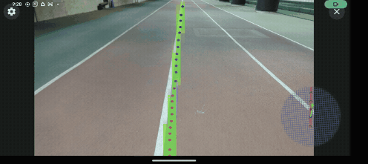

图2.1 Project Guideline使用时
谷歌的"Project Guideline"^{[6]}，探索使用智能手机摄像头跟踪地面路径线，可以识别地面上的彩色线条，即时判断该线条是跑者左侧、右侧还是中间，并通过耳机发送语音信号。跑步者可以依靠这种声音，在不偏离线路的情况下享受跑步的乐趣。通过与谷歌增强现实平台 ARCore等技术相结合，系统得到了升级，进一步提高了空间识别能力。因此，可以提前识别前方的弯道，并高精度地通知跑步者。然而，这些系统的缺陷同样明显：首先，硬件成本高昂，激光雷达设备价格昂贵且不便携，难以商业化普及；其次，算法需要巨大的计算资源，导致设备续航时间短，实时性有时也难以保证。

2.1.1 本课题国内研究进展
我国视障人群规模庞大，据中国残疾人联合会统计数据显示，视力残疾人数超过1700万^{[2]}，这巨大需求推动着国内盲人辅助技术研究的快速发展。由中央广播电视总台与工业和信息化部联合摄制的首部大型工业文化节目《中华考工记》中，高峰^{[7]}教授团队科研成果六足导盲机器人在节目中精彩呈现。它通过激光雷达和摄像头感知环境，不能规划路径、识别障碍，体现了极高的技术前瞻性，但其缺陷也极为突出：庞大的体积、高昂的成本以及户外移动的不便。在更贴近实用的层面，智能手机App成为国内盲人导航的主流载体。2022年11月25日起，高德地图联合阿里巴巴公益正式上线无障碍导航^{[8]}，这是专门为残障人群和出行不便群体设计的公益导航产品，是我国首个面向全国范围的无障碍地图导航，也被称为“轮椅导航”。截至2024年11月，高德无障碍功能累计提供了超1.5亿次无障碍路线规划，仅轮椅导航平均每天被使用近18万次。其特点在于融合了众包数据，鼓励用户上传无障碍设施的信息，界面如图2.2。试图解决传统导航无法提供的细节，但其核心缺陷在于数据的更新和维护极度依赖公众参与，导致信息覆盖率和不准确率很高，可能引导用户至已损坏或被占用的盲道。
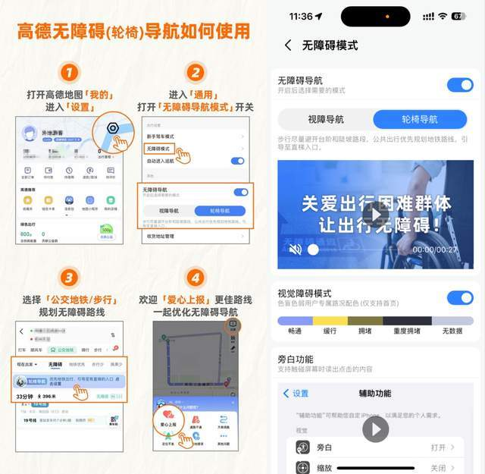
图2.2 导航界面

3 研究内容、技术及预期目标
通过集成YOLO算法与嵌入式硬件平台，构建完整的盲人辅助行走装备。

3.1 研究内容
针对盲人出行环境中的典型障碍物（包括行人、车辆、消防栓、垃圾桶等静态与动态目标），本研究将构建一个专用数据集，采集不同光照条件^{[9]}、不同视角下的盲道及障碍物图像样本。采用数据增强技术（包括随机旋转、亮度调整等）扩展数据集规模，预计收集不少于2000张标注图像。在此基础上，采用YOLO模型进行学习。针对嵌入式设备计算资源有限的特点，对网络结构进行优化：首先将输入图像分辨率调整为320×320以降低计算量；其次采用通道剪枝技术减少模型参数量通过以上优化，目标是在K230芯片上实现不低于10FPS的检测速度，同时保持平均精度在80%以上。同时具备文字模块，语音模块等，最后将输出反馈到相应的硬件上。如图3.1系统框架图与图3.2实物效果图。
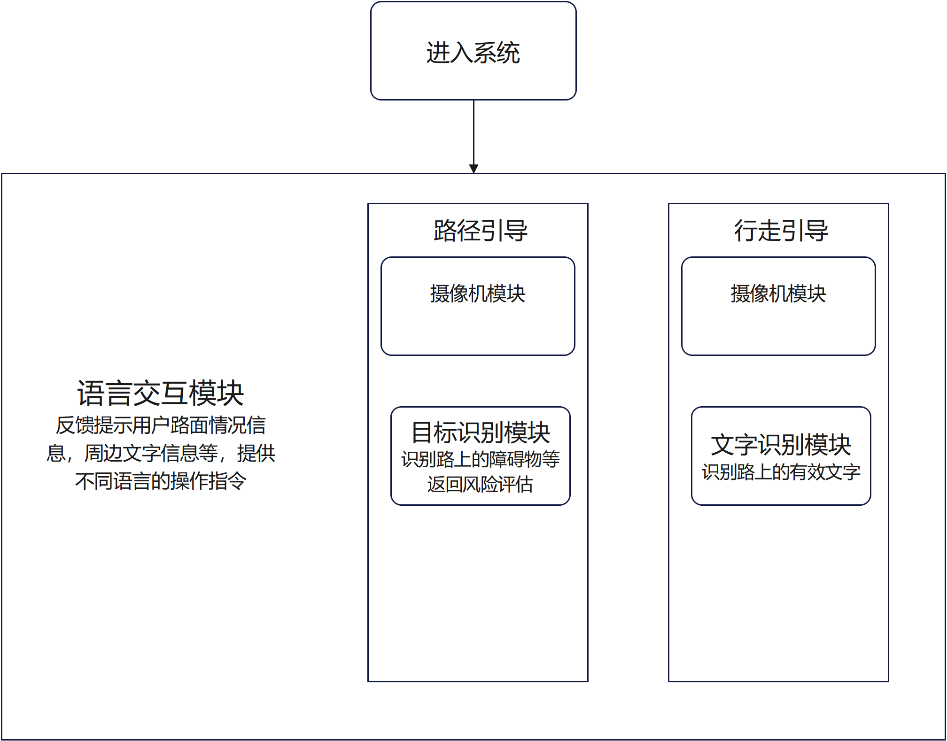
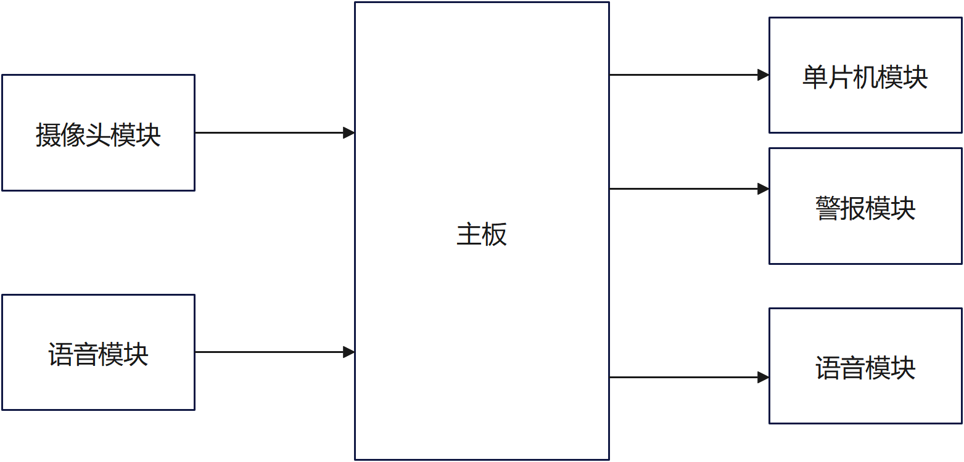
表3.1系统框架
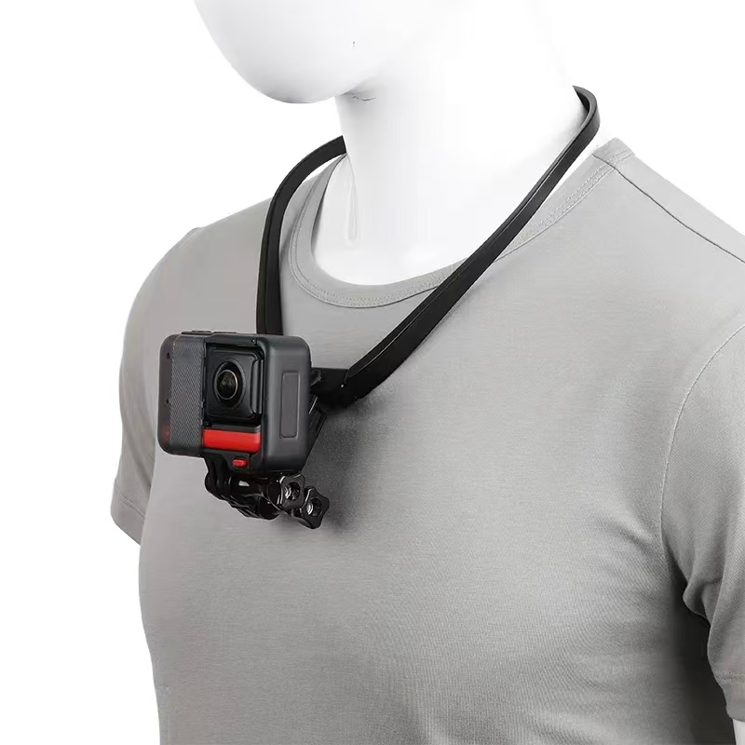
图3.2 实物效果图

3.1.1 研究主要技术
本研究采用基于深度学习的目标检测技术路线，通过集成YOLO算法与嵌入式硬件平台，构建完整的盲人辅助行走系统。系统技术架构包含三个核心层次：视觉感知层采用改进的YOLOv8算法实现环境感知，嵌入式计算层基于嘉立创K230平台进行算法部署与优化，反馈控制层通过多模态输出模块提供用户交互。各层之间通过标准接口进行数据交换与指令传输，形成完整的闭环系统。
（1）YOLOv8目标检测算法
本研究选用YOLOv8作为核心检测算法，该算法在精度与速度间取得最佳平衡。学习算法的核心在于数据集。制作了新的视障人士出行目标检测数据集。该数据集包括常见障碍物和路况判断，该数据集主要以行人为视角，包括在不同天气条件^{[9]}下于人行道、盲道、交通路口和其他地点行走的多种场景。
数据集进行预处理，提高模型的准确率，使用开源标注工具 LabelImg 对采集到的图片进行标注，如图3.3，生成 VOC 格式的xml 文件。边界框标注的准确性对深度学习模型训练有较大的影响。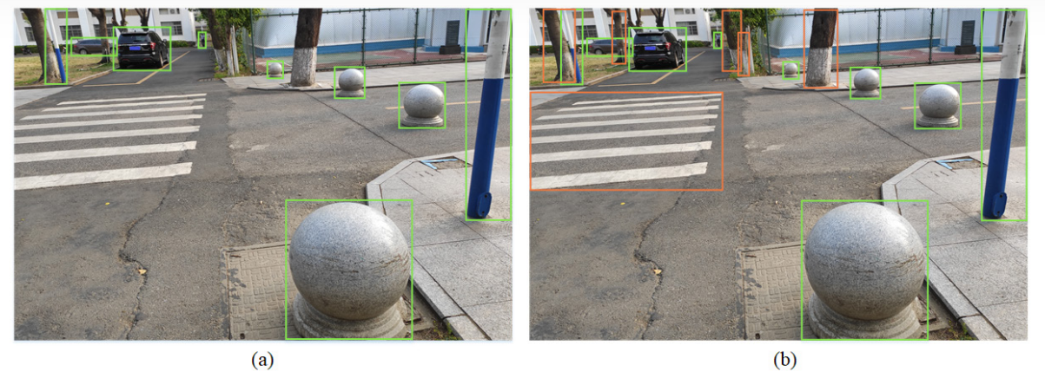
图 3.3重新标注图像：（a）重新标注之前，（b）重新标注之后

（2）模型轻量化与模型转换
为满足嵌入式设备资源约束，采用系列模型压缩技术^{[12]}：首先使用通道剪枝策略，评估每个通道的重要性，移除冗余特征通道，使模型参数量减少30%，减少模型的参数量和计算复杂度。对剪枝后的模型进行权重量化和激活量化^{[13]}，进一步压缩模型大小。
采用TensorRT量化工具，将FP32模型转换为INT8格式，通过校准数据集计算量化尺度参数，使模型体积减小至原来的1/4。
kmodel部署推理流程如图所示。首先，需要使用 PyTorch 框架进行模型的训练，并将模型的权重保留下来，然后将训练好的 PyTorch 模型转换为 ONNX 格式。ONNX是一个开放的格式标准，用于表示各类深度学习模型，使得不同框架训练的深度学习型模型可以互相转换。转换完为 ONNX 格式后，可以使用嘉立创提供的转换工具将ONNX 格式的模型转换为 kmodel格式模型。该格式是k230板能部署的模型格式，如图3.4。
图 3.4 转换流程表
（3）环境文字信息的提取
在室外自然场景的环境下，关键文字标志信息往往较为复杂难以提取，如对于银行的标志牌容易受光照及障碍物遮挡等影响，以及公共卫生间的提示难以识别等。因此，对于路边场景关键目标语义分割与提取中应用多尺度特征融合、多层次特征融合^{[13]}等方法提高含文字及标识的小目标对象分割精度。效果如图3.5
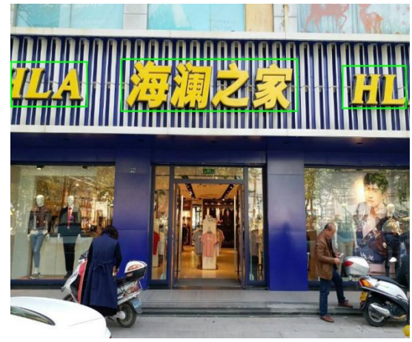
图3.5 文字识别效果
（4）声音输入与输出
面对大街上嘈杂的声音，如何检测识别到佩戴人说出的语音指令是一个问题。接入语音交互模块，针对应用提供对应的语音提示和语音操作接口^{[14]}，确保能正确引导用户以及识别用户的指令。如表3.6
表3.6 语音交互指令
“开启引导” | 打开摄像头，开始行走引导
“停止引导” | 关闭摄像头，停止行走引导
“文字识别翻译” | 开启摄像头，识别提取文字转化声音输出

（5）实时反馈控制技术
设计基于优先级的多模态反馈机制：根据障碍物距离划分两个预警等级（1.5米/0.5米），对应不同反馈强度；通过控制器驱动振动马达，产生不同频率的触觉信号^{[15]}（低频表示远距离障碍，高频表示近距离危险）；音频模块暂采用讯飞开放平台提供的 SDK实现语音相关功能。针对突发危险情况（如快速接近的车辆），设计中断响应机制，最高优先级任务可直接暂停其他输出，立即发出强烈警报。报警预警图如图3.7。
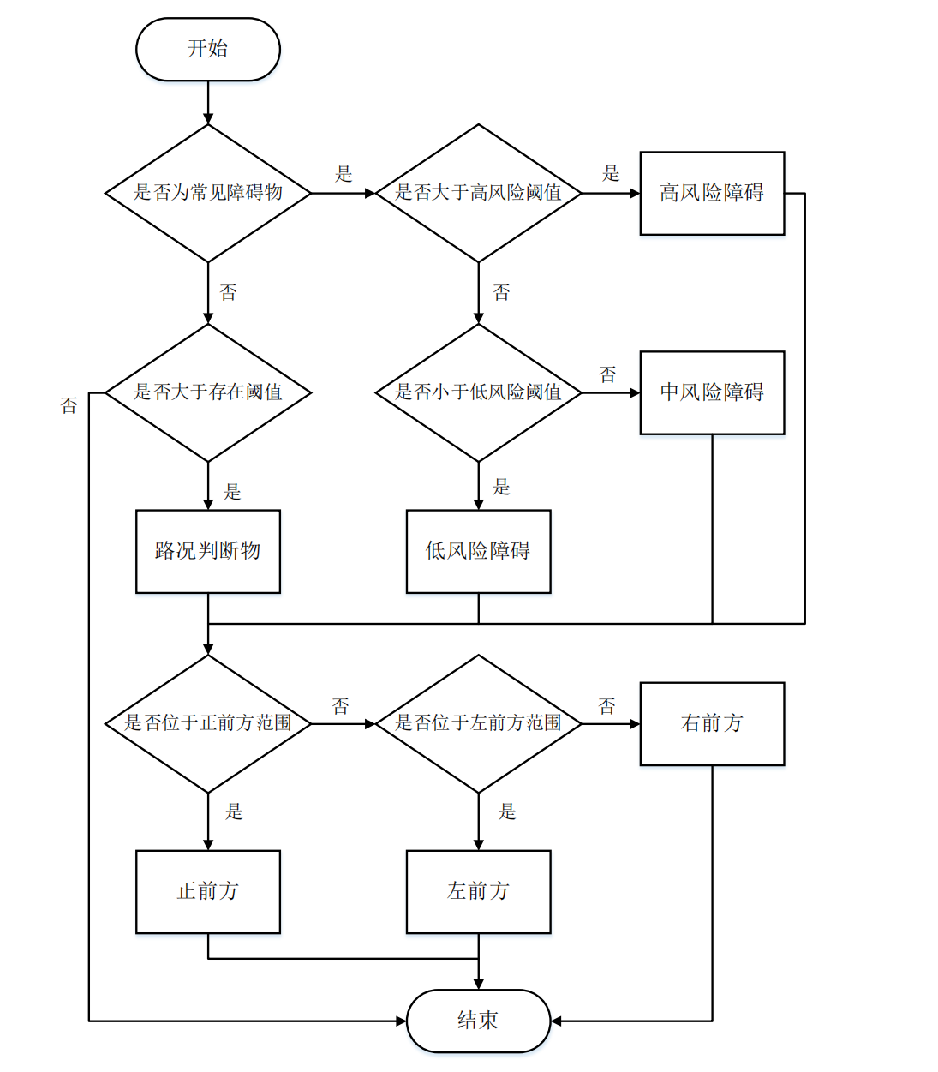
图3.7 障碍物风险评估
3.2 预期目标
本研究设计并实现一套基于计算机视觉的盲人辅助行走系统，通过深度学习技术与嵌入式平台的深度融合，为视障人士提供实时、准确的环境感知。系统建设的预期目标主要包括以下三个维度：
1.系统功能目标
实现环境感知、数据处理与用户反馈的全流程功能。具体包括：开发基于YOLOv8的深度学习模型，能够准确识别典型障碍物（行人、自行车/电动車、汽车、消防栓、垃圾桶、护栏）及盲道区域；设计多模态反馈机制，集成语音提示、振动警报两种反馈方式，支持障碍物类型、距离与方位的差异化表达。
2. 性能指标目标
在保证精度的前提下实现高效的边缘计算性能。核心量化指标包括：在自建数据集上达到平均精度（mAP@0.5）≥70%，其中盲道检测精度≥80%，主要障碍物召回率≥75%；在嘉立创K230平台实现推理速度≥10 FPS，支持320×320分辨率输入；系统功耗控制在4W以内，连续工作时间不低于3小时；模型体积优化至20MB以下，满足嵌入式设备存储限制。
3.用户体验目标
从视障用户实际需求出发，打造人性化交互体验。设计符合人体工程学的设备形态。支持语音输入控制，方便操作，支持道路上路牌等文字识别与转化，更好帮助盲人获取信息。

4 进度安排
第一学期：
第1周：完成任务书，并修改完善之后，撰写开题报告，完成开题答辩
第2周～ 第3周:完成物件的整体设计
第4周~第9周：制作对应合适的数据集，并进行预处理
第10周~第13周：完成硬件的设计与组装
第14周：将数据集进行机器学习，并输出模型
第15周：将模型进行剪枝压缩等处理，将模型导入硬件中
第16周：完成语音部分的构建设计并导入
第17周~第18周：编写对应的控制系统，完成软件硬件的合并以实现基本功能
第19周：整理前期成果，完成中期答辩
第二学期：
第1周：进行模拟测试，检验成果并优化程序
第2周：录制演示视频
第3周~第4周：毕业论文撰写
第5周：毕业论文初审与修改
第6周：整理电路图与控制实例
第7周：论文的复审与润色，二轮修改
第8周：完成论文查重并降级
第9周：制作答辩PPT
第10周：答辩

学生签字： 年 月 日

参 考 文 献
- 叶倩倩.基于深度学习的盲道检测算法研究 [D]; 郑州：郑州轻工业大学, 2022.
- 徐波.盲人视觉辅助导航系统设计 [D]; 北京：中国科学院大学(中国科学院人工智能学院), 2020.
- 范坤.基于结构光与视觉检测的虚拟导盲杖系统研究[J].哈尔滨工业大学学报，2018：52-53.
- WAN J X, DING W, ZHU H L, et al. An efficient small traffic sign detection method based on YOLOv3[J]. Journal of Signal Processing Systems, 2021, 93(8): 899-911.
- arXiv:2009.13682[cs.CV].https://doi.org/10.48550/arXiv.2009.13682.
- ThomasPanek.project-guideline[EB/OL].https://github.com/google-research/project-guideline.
- 孙佳.上海交大高峰教授团队“导盲机器人”助力改善我国视障人士生活[N].交大要闻，2024-5-24.
- 朱家齐.高德地图升级无障碍导航 上线视障导航和听障信息指引.新华网，2024-8-19.
- 尹靖涵, 瞿绍军, 姚泽楷, 等. 基于YOLOv5的雾霾天气下交通标志识别模型[J]. 计算机应用, 2022, 42(9): 2876-2884.
- 李宇琼, 周永军, 蒋淑霞, 等. 基于注意力机制的交通标志识别[J]. 电子测量技术, 2022, 45(8): 116-120.
- 郭继峰, 孙文博, 庞志奇, 等. 一种改进YOLOv4的交通标志识别算法[J]. 小型微型计算机系统, 2022, 43(7): 1471-1476.
- 陈朝阳, 高翔森, 孙铭悦, 董岩, 李泽宇. 基于Yolo V3算法的盲道识别[J/OL]. [J].科学技术创新，2021（3）：1-8.
- REDMON J, FARHADI A. YOLOV3: An incremental improvement[C]∥Proceedings of 2018 IEEE Conference on Computer Vision and Pattern Recognition. Pisca-taway: IEEE, 2018: 1-6.
- 陈天宇. 基于语义分割的视障人士辅助导航系统研究与开发 [D]; 乌鲁木齐：新疆大学, 2021.
- 陈楚婷，黎静雯，梁仲良，施嘉柱.基于Arduino的碰撞报警与监测智能头盔[J].科技创新与应用，2021（01）：53-55.

指导教师意见

指导教师： 年 月 日

